**PROIECT DIDACTIC**

**Unitatea de învăţământ**: Moneda națională a României - cultură, personalități, bancnote

**Clasa:** a IV-a

**Propunator**: Corduneanu Maricica

**Disciplina:** Educație financiară "Banii pe înțelesul copiilor"

**Subiectul lecţiei**: Confecționarea bancnotelor- Imprimeria Băncii Naționale a României

**Tipul lecţiei**:consolidare-sistematizare

**Scopul:-** consolidare și sistematizarea cunoștințelor referitoare la confecționarea bancontelor românești și Imprimeria Băncii Naționale a României

**Obiective operaţionale:** O1 **–** să completeze ciorchinele cu informații despre bani;

O2 - să precizeze valoare bancnotelor românești prezentate;

O3 - să recunoască personalitățile de pe bancnotele românești; ;

O4 - să asocieze personalitățile cu banconta corespunzătoare;

O5 – să completeze diagrama Venn găsind asemănările și deosebirile între monede și bancnote;

O6 - să participe activ la jocul de rol propus.

**Resurse**

I. Metodologice

***Strategii didactice***

Metode şi procedee: conversația, explicația, observația, diagrama venn, ciorchinele, , jocul de rol.

Mijloace de învăţământ: fișe de lucru, flipchirt, markere,imagini cu personalitățile de pe bancnote, bancnote specimen în miniatură folosite pentru uz didactic, manual și caiet auxiliar Educație financiara "Banii pe înțelesul copiilor", Ed.Explorator2013

Forme de organizare: frontal, individual, în echipe

II. Forme şi tehnici de evaluare: aprecieri verbale, observarea sistematică a elevilor

III. Bibliografice:Manualul *Educație financiară "Banii pe înțelesul copiilor*", Ed.Explorator2013

Caietul auxiliar *Educație financiara "Banii pe înțelesul copiilor",* Ed.Explorator2013

*Educație financiară "Banii pe înțelesul copiilor*"- ghidul învățătorului, Ed.Explorator2013

**SCENARIU DIDACTIC**

|  |  |  |  |  |  |
| --- | --- | --- | --- | --- | --- |
| Etapele  lecţiei | Conţinut informativ | Strategii didactice | | | Evaluare |
| Metode | Mijloace | Forme de organizare |
| **1.Moment organizatoric** | Pregatirea materialelor necesare desfășurării în bune condiții a lecției.  Asigurarea unui climat educațional favorabil. |  |  |  |  |
| **2. Captarea atenției** | Se realizază cu ajutorul unui joc de rol “La pescuit”. Elevii trebuie să identifice valoarea fiecărui “pește” ( bancnote si monede din România. | Conversația  Joc de rol | Acvariu, ”undițe” | Frontal | Aprecieri verbale |
| **3. Anuntarea subiectului**  **lecţiei noi si a obiectivelor urmarite** | Se anunță titlul lecției și obiectivele operaționale pe înțelesul elevilor. “Astăzi vom consolida si sistematiza cunoștințele despre moneda nationala a României.” | Explicația  Conversația |  | Frontal |  |
| **4.Reactualizarea cunoștinţelor anterioare** | Se recunosc bancnotele si monedele „pecuite” si se Se evidențiază culoarea, valoarea fiecărei bancnote, personalitatea de pe ea și celelalte semne ce o disting ( clădiri, simboluri).      Se da elevilor o fisa de lucru.(anexa ) | Explicația  Observația  Conversația  Exercițiul | imagini cu personalitățile de pe bancnote, bancnote specimen în  miniatură folosite pentru uz didactic | Frontal  Individual | Apreciei verbale |
| **5. Obţinerea performanţei** | Elevii vor primi fișe de lucru cu următoarele sarcini:  1.Realizați corespondența între elementele celor două coloane:  2.Completați diagrama Venn:  Monede Bancnote  Se verifică corectitudinea răspunsurilor la finalul timpului de lucru. | Conversația  Exercițiul  Diagrama Venn | Fișe de lucru | Frontal și individual | Aprecieri verbale  observarea sistematică |
| **6. Fixarea cunoștințelor** | Se completează un ciorchine cu ajutorul unor întrebări suplimentare.  -Care este moneda națională a României?  -Sub ce formă se găsește pe piață?  -Din ce sunt fabricate monedele,dar bancnotele?  -Ce valori au monedele ?  -Ce valori au bancnotele?  -Unde se fabrică monedele?  -Unde se fabrică bancnotele?  -Unde ajung monedele și bancnotele? | Conversația  Ciorchinele | Flipchirt  markere | Frontal | Aprecieri verbale  observarea sistematică |
| **7.Retenție și transfer** | Joc de rol: ,,La cumpărături  Elevii sunt împărțiți în 5 echipe.  Fiecare echipă are bancnotele în miniatură cu valoarea de 1,5,10,50,200,500 lei și un magazin de prezentare. Magazinele sunt amenajate cu diferite jucării, rechizite, dulciuri.. Se desemnează câte un vânzător pentru fiecare echipă.  Elevii fac cumpărături vizitând toate magazinele, la sfârșit se numără banii încasați și se stabilește echipa câștigătoare.  Se citesc câteva proverbe despre bani pentru a evidenția rolul și importanța acestora în viața oamenilor:  ,,Timpul înseamnă bani.  Strânge bani albi pentru zile negre.  Banii nu aduc învățătura, dar învățătura aduce bani.  Banul muncit nu se prăpădește.” | Conversația  Joc de rol  Conversația | Bancnote în miniatură | Pe echipe | Aprecieri verbale |
| **7.Evaluare** | Se fac aprecieri generale asupra desfășurării lecției; se evidențiază elevii care au participat activ. | Conversația |  | Frontal | Aprecieri verbale generale |

ANEXA ***Fișă de lucru***

***Leul –Moneda națională a României***

1*.Încercuiţi monedele românești cu albastru, bancnotele româneşti cu roşu.*

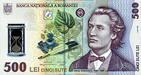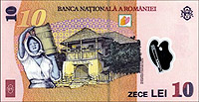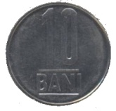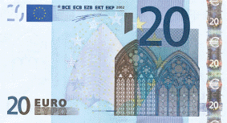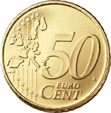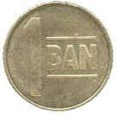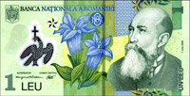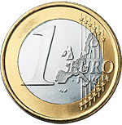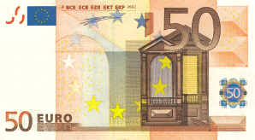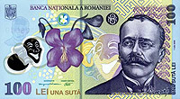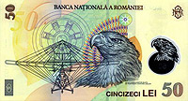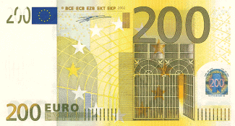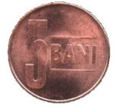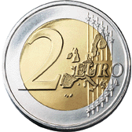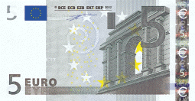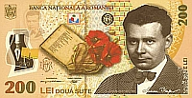

2.*Scrieţi toate monedele şi bancnotele româneşti* :

|  |  |
| --- | --- |
| MONEDE | BANCNOTE |
|  |  |
|  |  |
|  |  |
|  |  |
|  |  |